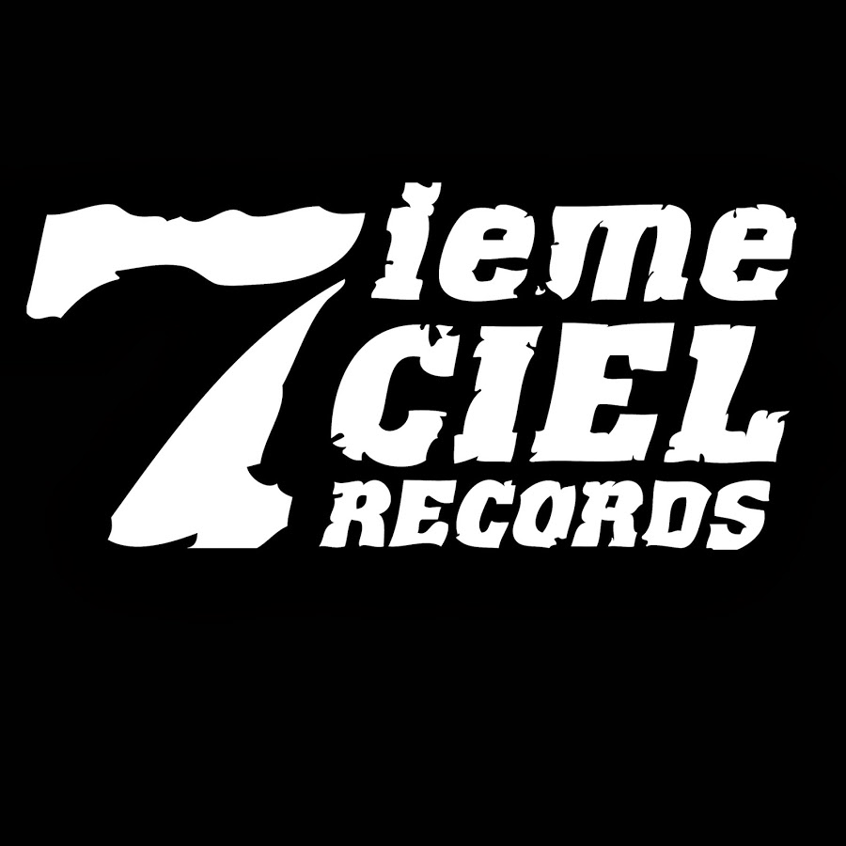

ROBERT NELSON

L’album *Nul n’est roé en son royaume*, à paraitre le 12 avril sous l’étiquette Disques 7ième Ciel

08/06 – Québec – L’ANTI Bar & Spectacles (Lancement)

14/06 – Montréal – L’Astral, Francos de Montréal (Lancement)

06/07 – Saguenay – La Noce

13/07 – Québec – Festival d’Été de Québec

**Montréal, avril 2019** – Ayant parcouru au cours des dernières années les plus grandes scènes du Québec et de la francophonie avec Alaclair Ensemble, Robert Nelson lance *Nul n’est roé en son royaume*, un premier projet solo qui paraîtra le 12 avril sous l’étiquette Disques 7ième Ciel. Entouré de fidèles acolytes – Vlooper, KNLO, Eman et Koriass notamment – **Robert Nelson** nous transporte dans un univers plus introspectif et personnel, mais tout aussi poétique et authentique.

Il présentera l’essentiel de son nouvel album sur scène le **8 juin à L’Anti de Québec, le 14 juin à Montréal à L’astral dans le cadre des Francos** ainsi que dans plusieurs autres festivals au cours de l’été. Retrouvez les détails au <https://www.facebook.com/pg/robertnelson.president/events/?ref=page_internal>

Joueur clé de la scène du Rap Québ depuis plusieurs années et cumulant les projets à succès – Alaclair Ensemble, Rednext Level – **Robert Nelson** est également à la tête de la ligue d’improvisation Le Punch Club.

Source : Disques 7ième Ciel

Information : Simon Fauteux / Patricia Clavel